编码规范

文件说明

目的
培养良好编码习惯，并且统一代码风格，提高代码质量，降低维护成本

内容简述
本规范描述了JAVA开发过程中有关包、类、接口、方法、变量和常量的命名规则，以及常见代码风格示例。

设计原则

概念说明
无。

适应的流程
无

其他原则

适用范围
本制度文件适用房管局信息系统项目。

工作内容和步骤

Java编码规范

命名规范
- 包命名
- 包名必须以com.funi开头，以小写字母组成 。
- 业务JAR包名必须遵循以下规则：
“com.funi.core.biz.业务名称“，如“com.funi.core.biz.portal”
备注: biz 是英文business的缩写，意为业务
- 类命名
- 首字母大写，其他单词遵循驼峰命名法则，如HttpClientTransport。
- 缩写单词必须使用大写形式，如XMLParser
- 禁止使用中文拼音动词与英文名词混合命名如zhaoHouse。
- 特殊名词可以使用中文拼音如：HuXing，中文拼音命名必须遵循驼峰命名法则，且统一出现。
- 子类命名必须遵循父类类型，比如父类: AbstractView , 子类RedirectView
- 常见类、接口命名规范：
类 | 命名规则 | 示例
接口 | I** | IUserService
抽象类 | Abstract** | AbstractView
过滤器 | **Filter | CharacterEncodingFilter
拦截器 | **Interceptor | ThemeChangeInterceptor
Servlet | **Servlet | DispatchServlet
业务服务 | **Service | UserService
数据库访问层 | **Dao | UserDao
控制器 | **Controller | UserController
监听器 | **Listener | RequestContextListener
事件 | **Event | HouseLockedEvent
工厂类 | **Factory | BeanFactory
调度器 | **Job | HouseStatusSynJob
标签类 | **Tag | AuthorizeTag
工具类 | **Utils | StringUtils
异常 | **Exception | UserNotFoundException
测试类 | **Test | UserTest

- 方法命名
- 首字母小写，其他单词遵循驼峰命名法则。
- 常见业务方法命名规范：
方法语义 | 命名规则 | 示例
新建 | create** | createUser
物理删除 | delete** | deleteUser
逻辑删除 | remove** | removeUser
查找 | find** | findUsers
更新 | update** | updateUserName

- 数据访问层方法命名规范
方法语义 | 命名规则 | 示例
数据查询 | select** | selectUser
数据插入 | insert** | insertUser
数据删除 | delete** | deleteUser
数据更新 | update** | updateUser

- 常见业务对象方法命名规范
方法语义 | 命名规则 | 示例
属性写 | set** | setName
属性读（只读） | get** | getName
逻辑判断 | is** | isAdmin

- 变量
- 普通变量：首字母小写，其他单词遵循驼峰命名法则，禁止使用下划线 、美元符号等特殊符号。
- 局部逻辑变量：以is为前缀，单词需要明确语义如：isExpired。禁止使用单词做逻辑标示后缀(如expiredFlag)。
- 常量：单词大写，多个单词间采用下划线分隔。
- 枚举类元素命名必须大写，多个单词使用下划线分隔，如：
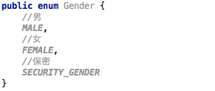
- 常见变量命名规范
变量类型 | 命名规则 | 示例
List<T> | **List | userList
T[] | **Array | userIdArray
Set<T> | **Set | userSet
Map | **Map | userMap
- 泛型命名规范
泛型类型 | 标示
元素 | E（Element）
键名 | K（Key）
键值 | V（Value)
单一类型 | T（Type）
异常 | X（Exception）
多类型采用首字母标示 | User 使用U，House 使用H

- 其他
- JSP文件名：单词小写，多个单词采用下划线分隔。
- 命名空间前缀：NAMESPACE（Dao层）。
- 文件夹名称：单词小写，多个单词下划线分隔。

注释
- 注释原则
- 除业务层(Service)，数据访问层(Dao)，只需要接口注释外，其他类都必须包含相关注释。
- 作者必须使用公司邮箱前缀，如jinlong.wang@funi.com 对应作者为jinlong.wang
- 块级别注释，单行时用 //, 多行时用 /* .. */
- 较长的代码块要用以下形式包围:
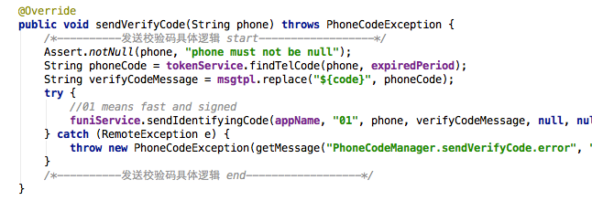
- 类注释
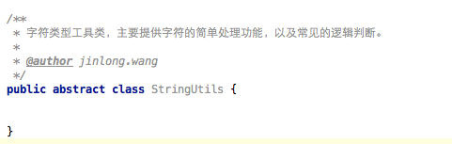
- 构成元素:
- 描述：描述该类作用
- 作者：必须使用@author声明。

- 方法注释
- 构成元素:
- 描述：概括该方法的作用
- 作者：如果当前方法创建人非类作者，则使用creator 标注方法作者
如：creator jinlong.wang
- 参数：使用@param 标注，每个参数都必须有相应注释说明。
- 返回：使用@return 标注，需要对返回内容进行简单概述
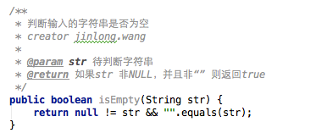
- 异常: 使用@throws标注，简单阐述异常抛出情况，如果方法体包含运行时异常也需要使用@throws标注。
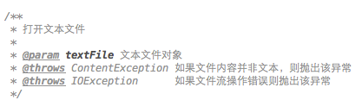
- 属性注释
- 类的每个属性，都必须写上注释，以清楚描述该属性代表的意思。
- 注释写法，应统一采用//具体描述，并且写在属性的上面，例如：
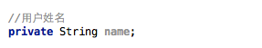

- 其他
- 禁止使用尾部注释。
- 枚举的每个元素必须有相应注释说明
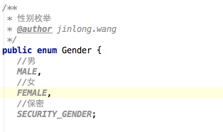

代码风格
- 逻辑判断的代码块花括号不能省略，即使花括号中只有一行代码。左括号需在行尾，右括号需另起一行与主体语句对齐。如:
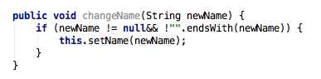
- 静态变量必须要先申明后使用。
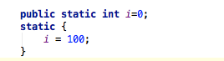

- 工具类必须不可实例化。
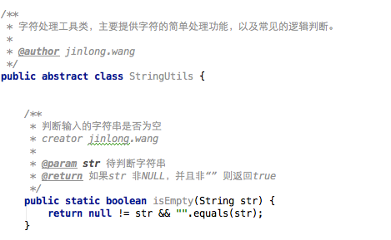

- 数值类型最大值必须使用JDK 定义的常量。
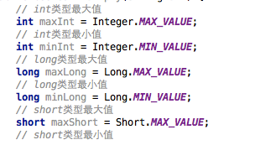
- 泛型使用时，如果知道实例类型，则必须显式声明。
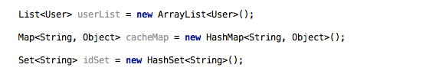
- 禁止在finally中处理返回值， finally通常用做释放资源。
- 一个DAO只允许对应一个MAPPER
- 禁止在Jsp Tag 文件中编写JAVA 代码。
- 禁止在Domain和Dto使用基本类型，统一使用包装类型。
- 禁止使用方法连接操作，如：user.getInformation().getName();
- Controller中表单新增，更新操作提交请求的method必须是Post
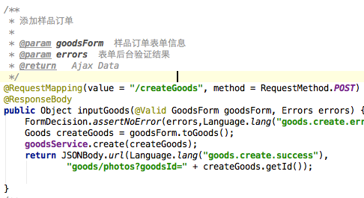
- 接口方法禁止使用修饰符。
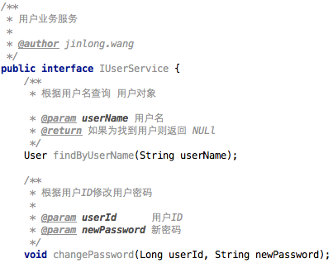

- tld标签描述文件必须包含short-name的设置
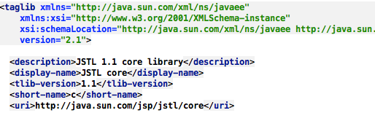
- Jsp 文件中tld标签的前缀必须与其中的short-name保持一致
- Jsp 文件必须包含编码设置，统一采用utf8编码，如上图。
- 待完善逻辑的代码必须添加//todo标示
- 程序中禁止使用System.err或则System.out 等标准输出语句，如果需要相关调试信 息，请使SLFJ 提供的 Logger 统一处理。
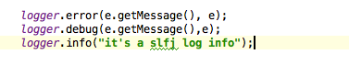
- 字符类静态常量间拼接必须使用+号，禁止使用 concat。 正确做法如下：
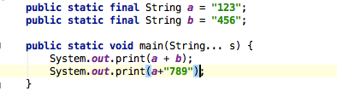
- 涉及到文件IO 操作，必须在finnaly中对文件流进行关闭。
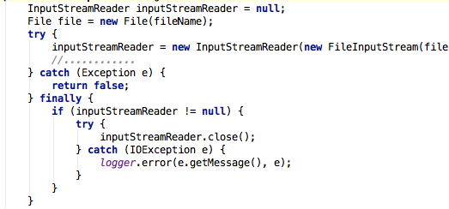
- 所有需要序列化的对象必须实现Serializable接口，同时必须创建SerializableID。
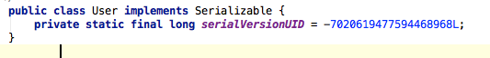
备注:如果不提前创建序列化ID，JVM会在运行时为该类计算一个serialVersionUID，一方面影响序列化效率，另外一方面，如果类信息在新发布的版本中出现改变，则导致反序列化失败，这种情况通常发生在序列化存储中，比如对象缓存，会话存储等。
IDEA中已提供插件支持，请安装下载:
http://plugins.intellij.net/plugin/?idea&id=185
- 判断对象值是否相等必须使用equals

相关附件

相关文件（ 需有连接，或直接附在本文中）
http://wenku.baidu.com/link?url=WILDtqc__Ud_xxkIK90cHE0DH2uHqPRQ2_3ZPhws6aq-9dgh87KoSRARgkzw8N1b2mNU1AJhAYjoo1rZsrTkjTIdsarGyTfhD9Sdt_O3hZy

相关记录

